Урок математики.

Тема урока: закрепление таблицы умножения и деления на 6;

Цели урока:
- совершенствовать знание таблицы умножения и деления на 6:
задачи:
- закреплять умение решать задачи на уменьшение числа в несколько раз, увеличение числа в несколько раз; умения решать задачи в два действия
- развивать навыки счета, способствовать развитию логического мышления, зрительной памяти; творческого воображения.
- воспитывать интерес к предмету, чувство взаимовыручки.
Ход урока.
- Организационный момент
- Здравствуйте, дети. Я очень рада вас видеть на уроке математики. Давайте улыбнемся друг другу. Настроение хорошее, можно начинать.
-Сегодня на нашем уроке присутствуют гости, посмотрите на них, улыбнитесь и старайтесь больше не отвлекаться.
1) Введение в урок.
- Мы закончили с вами изучат таблицу умножения и рассмотрели все случаи деления на 6. Сегодня на уроке нам нужно закрепить свои знания и умения по теме" Таблица умножения и деления на 6". Наш урок будет не совсем обычный, учебники наши сегодня отдыхают. А вы работаете — повторяете и закрепляете решение примеров и задач.
- Очень хочется, чтоб на уроке было взаимопонимание и взаимовыручка. Сильный подаёт руку помощи слабому.
- И так мы отправимся с вами в большой магазин. А как он называется вы скажите, когда разгадаете ребус 7я
(слайд фото магазина семья)
-А что такое семья для вас?
(слайд фото семьи ребят)
Семья – это счастье, любовь и удача,
Семья – это летом поездки на дачу.
Семья – это праздник, семейные даты,
Подарки, покупки, приятные траты.
Семья – это труд, друг о друге забота,
Семья – это много домашней работы.
Семья – это важно!
Семья – это сложно!
Но счастливо жить одному невозможно!
-И я предлагаю вам отправиться в магазин. Думаю каждому из вас хотелось бы подарить подарки самым близким — мамам и папам.
Скоро Новый год и наши подарки весьма будут кстати.
2)Устный счет.
-Итак начинаем устный счёт.
- А чтоб в магазин с пустыми руками не идти, каждый получит по 100 рублей.
Внимание - первое задание. Отправляясь в магазин, нужно очень хорошо уметь считать.
Слайд 2
«Найди лишнее число»
15, 18, 20, 3, 45, 37.
3-однозначное число, 20-круглый десяток
Задания:
увеличить однозначное число в 10 раз,
найдите число в котором 3 десятка и 7 ед.
назовите соседей круглого десятка,
18 уменьшите в 6 раз ,
-Молодцы!
В магазин отправляемся с хорошим настроением и смайлики в этом нам помогут. ( Учитель раздаёт смайлики).
Следующее задание. Нужно вспомнить таблицу деления на 2,3,4,5,6.
Работу выполняем парами.
Каждая пара получила смайлик с числами. Необходимо найти пары чисел при делении, которых частное будет равно 2,3,4,5,6
Слайд3 показ образца
2 3 4

Проверка.
-А теперь задача – шутка,
только на одну минутку. (Повторяю один раз)
Жили – были в городе три брата
И имел сестрёнку каждый из троих.
Давайте - сообразим, ребята:
А сколько же вместе было их? (3+1=4)
(Показать на картинке решение задачи).
-Молодцы! Справились с заданиями, умеете считать - пора за подарками в « Семью».

Закрепление изученного материала.
-Итак, приступаем к закреплению таблицы умножения и деления на 6.
Открываем тетради и записываем число.
Первый подарок для пап.
Слайд с предметными картинками: машина, , цветок, конфета, туфли.
-как вы думаете, что выберут ваши отцы из предложенных предметов? (машину). 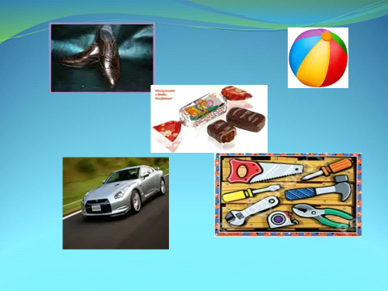
Решение задачи.
Раздаются карточки с условием задачи. Ученик читает задачу.
На стоянке было 6 грузовых машин и легковых в 4 раза больше, чем грузовых. Сколько всего машин стояло на стоянке?
-О чём говорится в задаче?
-Сколько было грузовых машин?
-Сколько было легковых машин? Что сказано в условии задачи?
-Что нужно узнать в задаче?
Решение задачи у доски с краткой записью.
Г.-6м.
Л.-? в 4 раза больше,чем____| ?
- 6х4=24(м.)
- 6+24=30(м.)
- Машину мы купить с вами не в состоянии, а на брелок денег хватит.
Учитель раздаёт каждому брелок. На обратной стороне брелка цена.
Подарок посмотрите и отложите на край парты.

- Кто на свете всех роднее ? Красивее и милее?
Подарок для мамы.
Геометрический материал.
-Вооружились все циркулями и линейкой. Нужно начертить
окружность с диаметром 3 см на отдельном листочке, который лежит у вас на парте.
- Какой предмет можно представить, глядя на окружность?
- Посмотрите внимательно, на что это может быть похоже, на какой подарок маме?
( зеркало, разнос, диск, колечко). 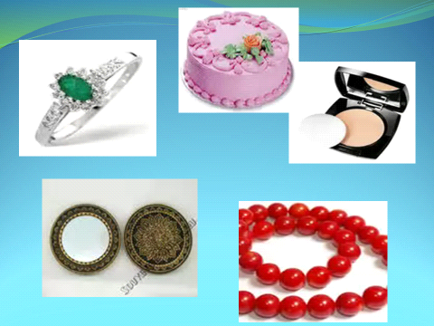
-Дорисуйте вашу окружность до какого -нибудь предмета. Проверка.
- Какие вы внимательные, подарок для мамы нарисовали своими руками .
- Устали?
- Давайте дружно отдохнём.
Физминутка.
Раз - подняться, потянуться,
Два - нагнуться, разогнуться,
И в ладоши - три хлопка,
Головою три кивка.
На четыре - руки шире,
Пять - руками помахать,
Шесть - на место тихо сесть.
- У каждого из вас есть брат или сестра, они тоже ждут подарка.
Следующее задание сложное и требует не только умение считать, но и уметь читать. Каждая пара получает листок с примерами ( показ). Возле каждого примера буква, Решив пример в тетради, подставляете букву в таблицу, которая соответствует ответу
94-33= м 4х5= ь 16+15= р
28:4= к 65+35= п 70-30= о
74-24= ю 5х9= е 3х7= т

7 | 40 | 61 | 100 | 20 | 50 | 21 | 45 | 31
- Какое слово получилось? (компьютер).
Сообщение о компьютере. Слайды.
- Трудно представить каждому из нас нашу жизнь без компьютера. Его мы встречаем повсюду: в каждом доме, в больнице, в школе. . Благодаря успехам электроники, компьютер превратился из гигантского монстра, занимавшего 50 лет назад целые залы, в довольно небольшое создание, которое удобно размещается на письменном столе или даже встраивается в корпус наручных часов. 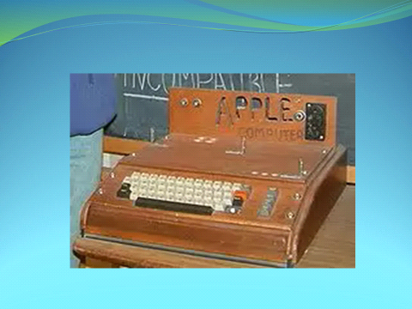Ныне компьютер стал очень необходимой вещью нашей повседневной жизни.
- Компьютер стоит дорого, на 100 рублей нам его не купить, а диск подарить мы сможем. ( На обратной стороне доски размещены числовые выражения и диски).
-Необходимо вспомнить меры длины, меры массы, времени и сравнить их. Выполняем задание у доски и в тетради .
1 м 99 см 25ч 1сут. 12 мес. 1 год 11 см 1 дм
100 см 10 дм 10ч 60 мин 2 сут. 48 ч 1кг 1ц
Дети выходят по одному и сравнивают числовые выражения, поставив знак учащиеся забирают с собой «диск» .
-Молодцы!
Обобщение.
-Всем близким купили подарки. А как узнать , хватило ли вам денег на покупку? У каждого было 100 рублей. На обороте каждого предмета у вас есть ценники. Какое действие необходимо выполнить? Запишите пример в тетради.
( 100-35-20=45 рублей)
Проверка. Выборочно.
Подарки для близких сделали, но самый главный подарок для ваших родителей это ваша учёба. Старайтесь не огорчать их.
Итог по уроку.
-Итак, подведём итог нашего урока.
-Над какой темой мы сегодня с вами поработали?
- Какие меры повторили?
Оценки.
Д\з - нет.
Рефлексия.
- Скоро Новый год. Праздник .Чудеса. А без чего не может наступить новый год? ( Без ёлочки).
- А вот и наша ёлка. Только не хватает игрушек на ней. Кому понравился урок предлагаю выбрать красные шарики, а кому было скучно и не интересно- синие кружочки.

Всем спасибо за урок.

